Warszawa, 21.07.2025

Notatka prasowa

Maska glinkowa **Apis Essence Of Matcha**

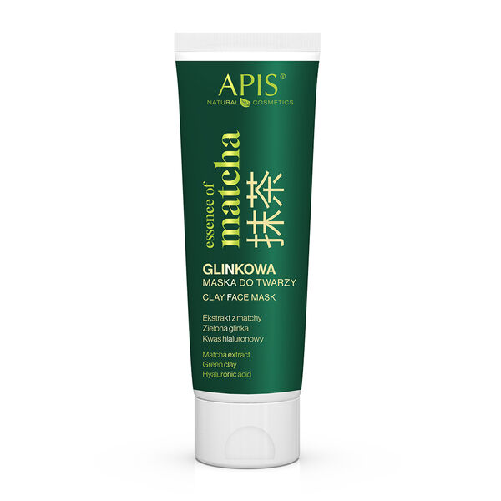

Cena: 28,99zł

Pojemność: 100ml

Opis: Twoja skóra codziennie narażona jest na kontakt ze stresorami i zanieczyszczeniami, dlatego potrzebuje regularnego detoksu. Maska z zieloną glinką i ekstraktem z matchy oczyszcza pory, reguluje wydzielanie sebum, wyrównuje koloryt cery i wspiera jej witalność. Dodatek kwasu hialuronowego silnie nawilża, a składniki lipidowe (olej jojoba, z awokado, skwalan z oliwek i masło shea) zmiękczają, odżywiają i koją. To prawdziwy kosmetyczny detoks dla skóry. Wskazania: dla każdego rodzaju cery.

Więcej informacji znajdziesz na:

[Apis Essence Of Matcha glinkowa oczyszczająca/detoksykująca maska do twarzy, 100 ml | hebe.pl](https://www.hebe.pl/apis-glinkowa-oczyszczajaca-detoksykujaca-maska-do-twarzy-100-ml-000000000000654525.html?gclsrc=aw.ds&gad_source=1&gad_campaignid=18822237503&gclid=Cj0KCQjw1JjDBhDjARIsABlM2Svm56aHZdaJsJaUfDqHKhGKXkeV7pjPtfUu3y6VAV3DoVTa80UIefkaAtsmEALw_wcB)